รายงานการปฏิบัติราชการประจำ เดือน ธันวาคม ๒๕๖7
ประจำปีงบประมาณ พ.ศ. ๒๕๖8
สถานีตำรวจภูธรหนองปลิง

วันที่ 5 ธันวาคม 2567 จับกุมนาย ม. อายุประมาณ 30 ปีเวลาประมาณ 18.30 น.บริเวณถนนสายนครสวรรค์-ท่าตะโก หมู่ 12 ตำบลพระนอน อำเภอเมืองนครสวรรค์ จังหวัดนครสวรรค์ข้อหา: มียาเสพติดให้โทษประเภท 1 (ยาบ้า) ไว้ในครอบครองโดยไม่ได้รับอนุญาต และเสพยาเสพติดให้โทษประเภท 1 (เมทแอมเฟตามีน) โดยผิดกฎหมาย
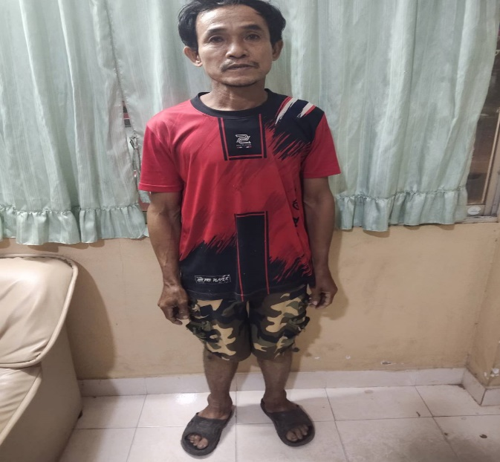

วันที่ 11 ธันวาคม 2567 จับกุมนายพ.อายุ 48 ปีเวลาประมาณ 20.30 น.จุดตรวจบริเวณถนนสายนครสวรรค์-ชุมแสง หมู่ 3 ตำบลแควใหญ่ อำเภอเมืองนครสวรรค์ จังหวัดนครสวรรค์ข้อหา: มียาเสพติดให้โทษประเภท 1 (ยาบ้า) ไว้ในครอบครองโดยไม่ได้รับอนุญาต, เป็นผู้ขับขี่รถเสพยาเสพติดให้โทษประเภท 1 (เมทแอมเฟตามีน) โดยผิดกฎหมาย และเสพยาเสพติดให้โทษประเภท 1 (เมทแอมเฟตามีน) โดยผิดกฎหมาย
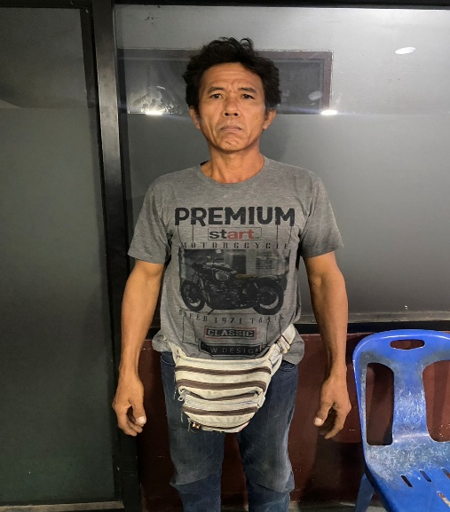

วันที่ 12 ธันวาคม 2567 จับกุมนายก. อายุ 29 ปีบริเวณสถานสงเคราะห์คนไร้ที่พึ่ง จังหวัดนครสวรรค์ตามหมายจับศาลเดชอุดม ที่ จ.155/2567 ข้อหา "ร่วมกันมียาเสพติดให้โทษประเภท 1 (ยาบ้า) ไว้ในครอบครองเพื่อจำหน่ายโดยผิดกฎหมาย"

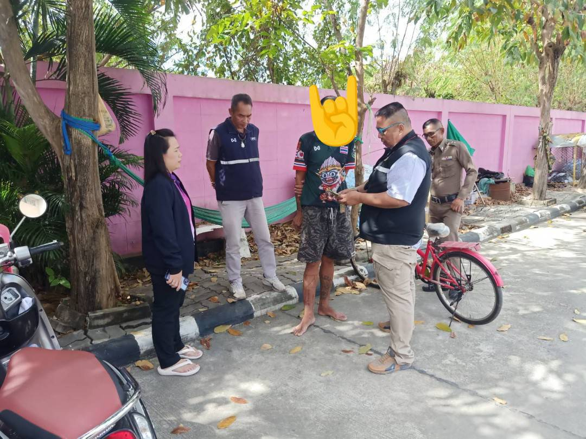

วันที่ 12 ธันวาคม 2567 จับกุมนาย ร. อายุ 35 ปีเวลาประมาณ 10.00 น.บริเวณหน้า สภ.ทองผาภูมิ หมู่ 1 ตำบลท่าขนุน อำเภอทองผาภูมิ จังหวัดกาญจนบุรีตามหมายจับศาลแขวงนครสวรรค์ ที่ จ.127/2567 ข้อหา "ฉ้อโกง และโดยทุจริตหรือโดยหลอกลวงนำเข้าสู่ระบบคอมพิวเตอร์ซึ่งข้อมูลที่บิดเบือนหรือปลอมไม่ว่าทั้งหมดหรือบางส่วน หรือข้อมูลคอมพิวเตอร์อันเป็นเท็จ โดยประการที่น่าจะเกิดความเสียหายแก่บุคคลหนึ่งบุคคลใด"
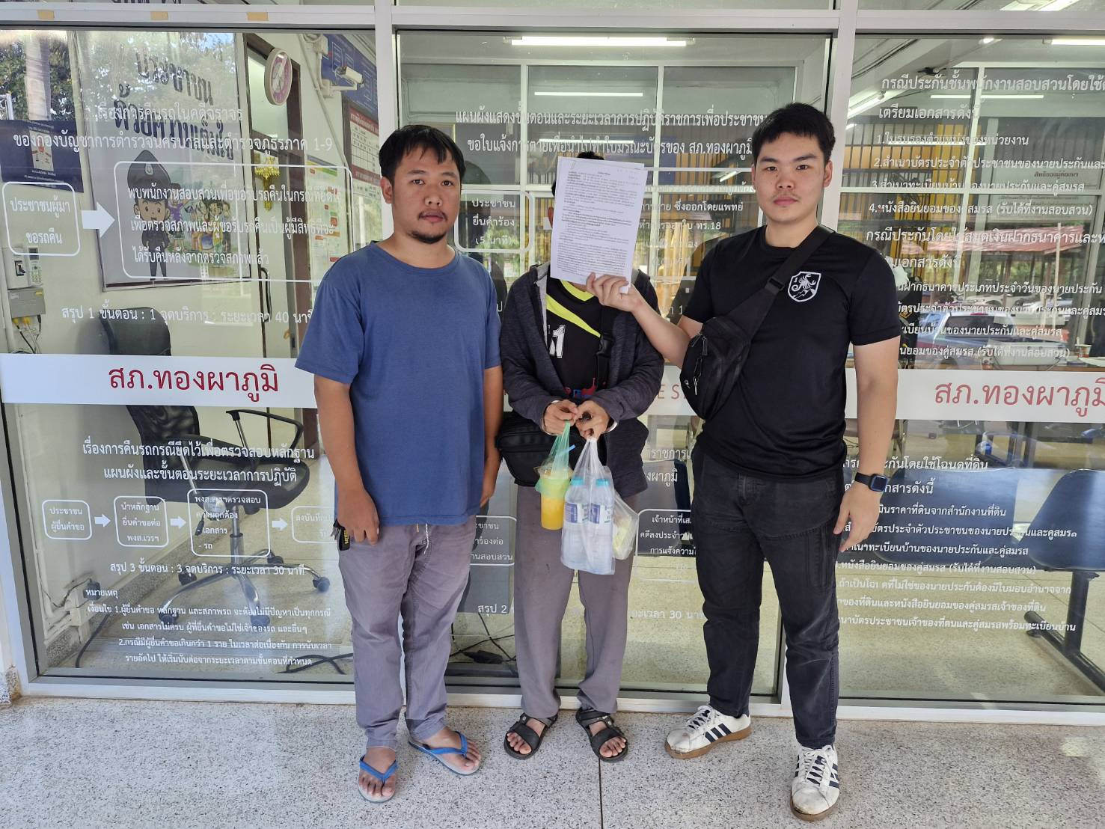

วันที่ 13 ธันวาคม 2567 จับกุมนาย ส. อายุ 46 ปีเวลาประมาณ 02.00 น.บริเวณถนนสายพหลโยธินฝั่งขาขึ้น (หน้าศูนย์รถฮอนด้า) หมู่ 2 ตำบลกลางแดด อำเภอเมืองนครสวรรค์ จังหวัดนครสวรรค์ข้อหา: มียาเสพติดให้โทษประเภท 1 (ยาบ้า) ไว้ในครอบครองโดยไม่ได้รับอนุญาต และปฏิบัติหน้าที่ประจำรถ (ผู้ขับขี่รถ) เสพยาเสพติดให้โทษประเภท 1 (เมทแอมเฟตามีน) โดยผิดกฎหมาย และเสพยาเสพติดให้โทษประเภท 1 (เมทแอมเฟตามีน) โดยผิดกฎหมาย
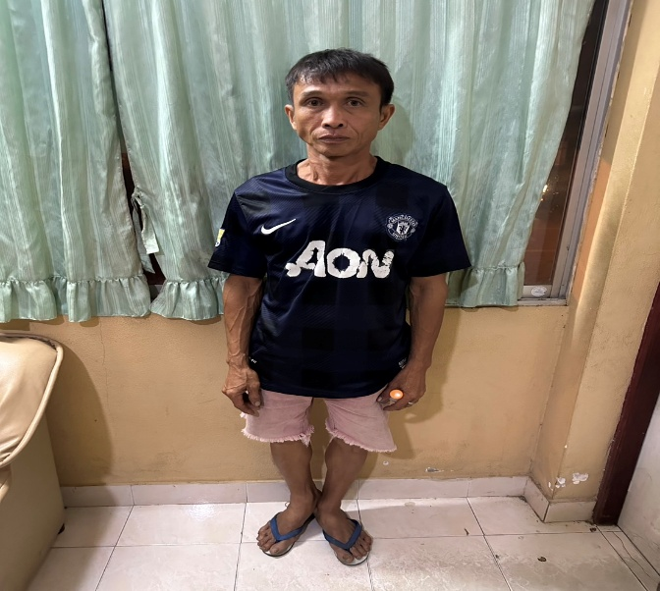

วันที่ 13 ธันวาคม 2567 จับกุมนาย ณ อายุ 41 ปี เวลาประมาณ 23.00 น. บริเวณถนนสายพหลโยธินฝั่งขาขึ้น (หน้าศูนย์รถฮอนด้า) หมู่ 2 ตำบลกลางแดด อำเภอเมืองนครสวรรค์ จังหวัดนครสวรรค์ ข้อหา: มียาเสพติดให้โทษประเภท 1 (ยาบ้า) ไว้ในครอบครองโดยไม่ได้รับอนุญาต และเป็นผู้ขับขี่รถเสพยาเสพติดให้โทษประเภท 1 (เมทแอมเฟตามีน) โดยผิดกฎหมาย และเสพยาเสพติดให้โทษประเภท 1 (เมทแอมเฟตามีน) โดยผิดกฎหมาย
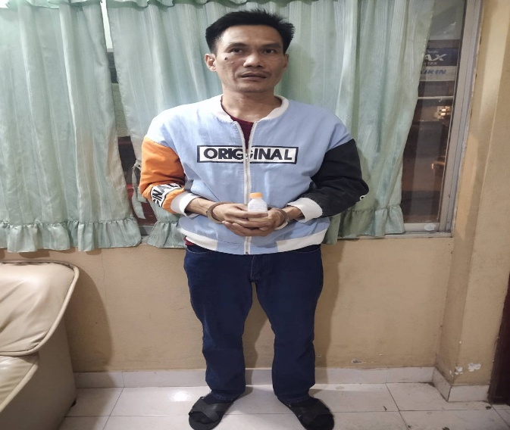

วันที่ 18 ธันวาคม 2567 จับกุมนาย ว อายุ 34 ปีเวลาประมาณ 12.30 - 15.00 น.บริเวณหน้าบ้านเลขที่ 9/20 หมู่ 5 ตำบลหนองปลิง อำเภอเมืองนครสวรรค์ จังหวัดนครสวรรค์ ต่อเนื่องโรงพยาบาลสวรรค์ประชารักษ์ข้อหา: จำหน่ายยาเสพติดให้โทษประเภท 1 (ยาบ้า) โดยผิดกฎหมาย

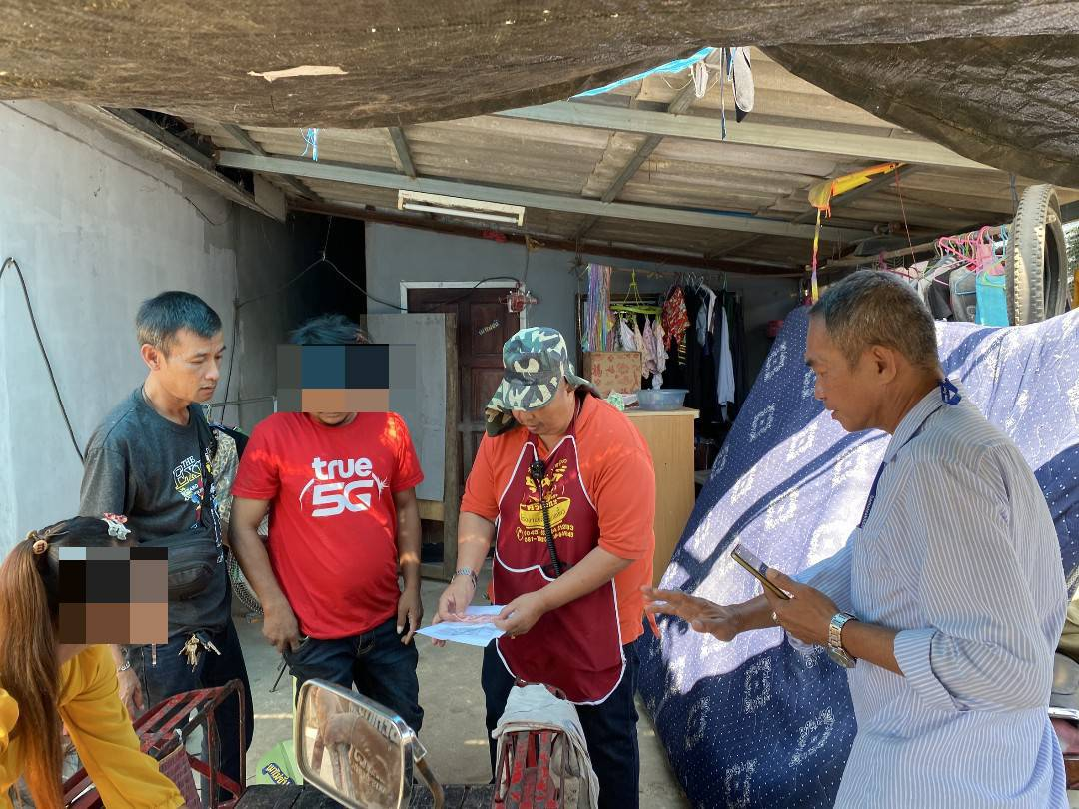

วันที่ 19 ธันวาคม 2567 จับกุมนางสาว ด เวลาประมาณ 08.10 น.บริเวณถนนพหลโยธินหมายเลข 1 (ฝั่งขาเข้าเมืองนครสวรรค์) หมู่ 3 ตำบลกลางแดด อำเภอเมืองนครสวรรค์ จังหวัดนครสวรรค์พร้อมอุปกรณ์การพนันออนไลน์ (สล็อตแมชชีน)

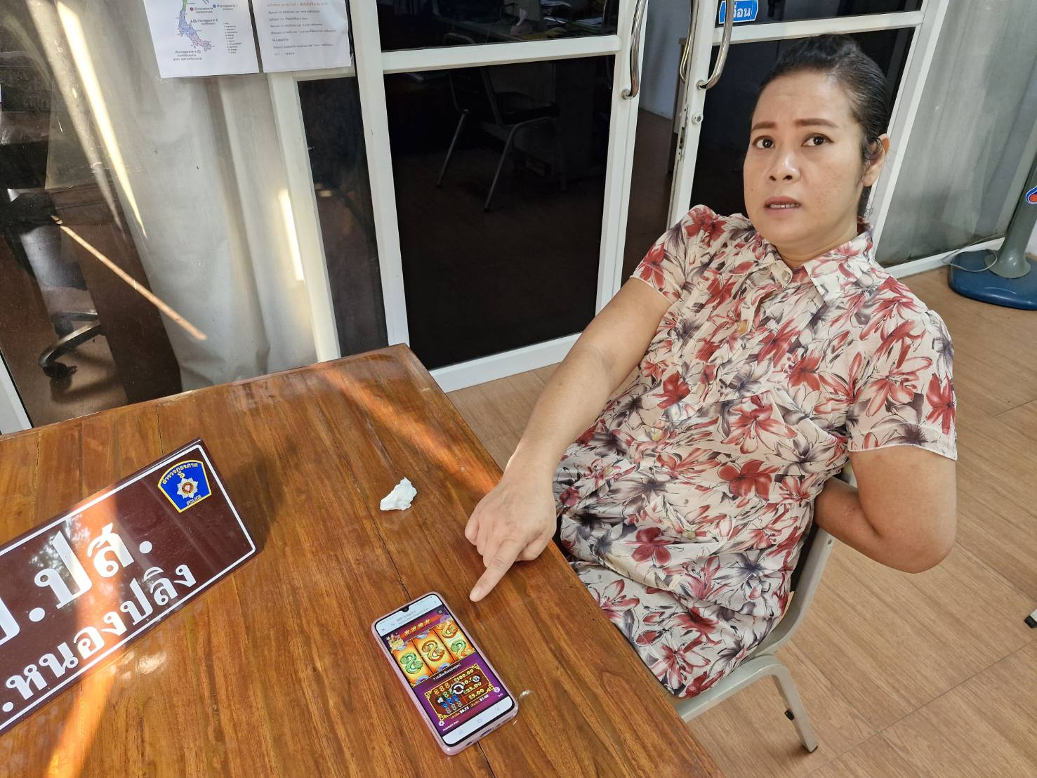

วันที่ 20 ธันวาคม 2567 จับกุมนาย ถ อายุ 45 ปีเวลาประมาณ 15.30 บ้านเลขที่ 88 หมู่ 4 ตำบลนครสวรรค์ออก อำเภอเมืองนครสวรรค์ จังหวัดนครสวรรค์ ต่อเนื่องโรงพยาบาลสวรรค์ประชารักษ์ข้อหา: เสพยาเสพติดให้โทษประเภท 1 (เมทแอมเฟตามีน) โดยผิดกฎหมาย

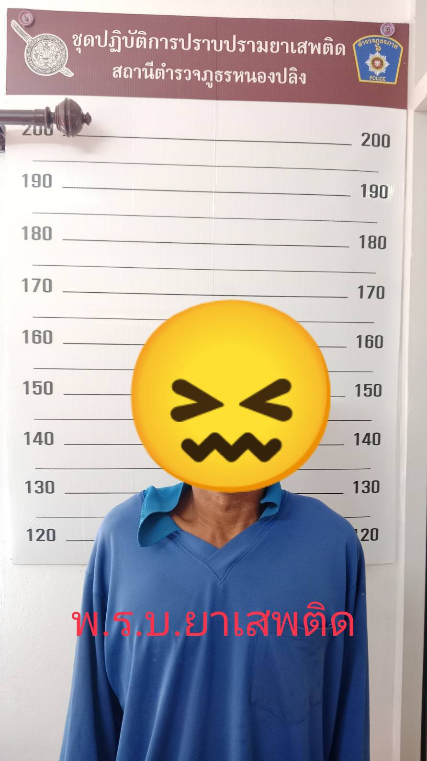

วันที่ 21 ธันวาคม 2567 จับกุมนายสม สถานีกลางกรุงเทพอภิวัฒน์ แขวงจตุจักร เขตจตุจักร กรุงเทพมหานครตามหมายจับศาลแขวงนครสวรรค์ ที่ จ.161/67 ข้อหาลักทรัพย์

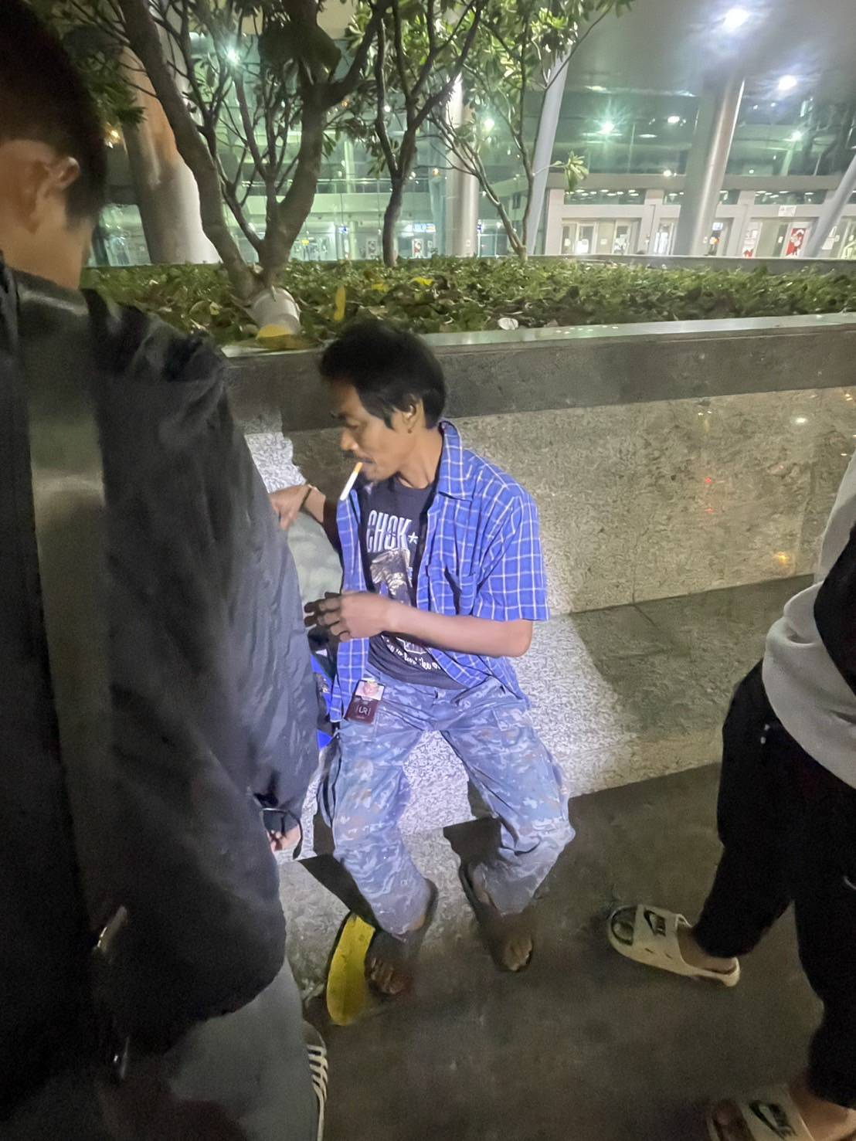

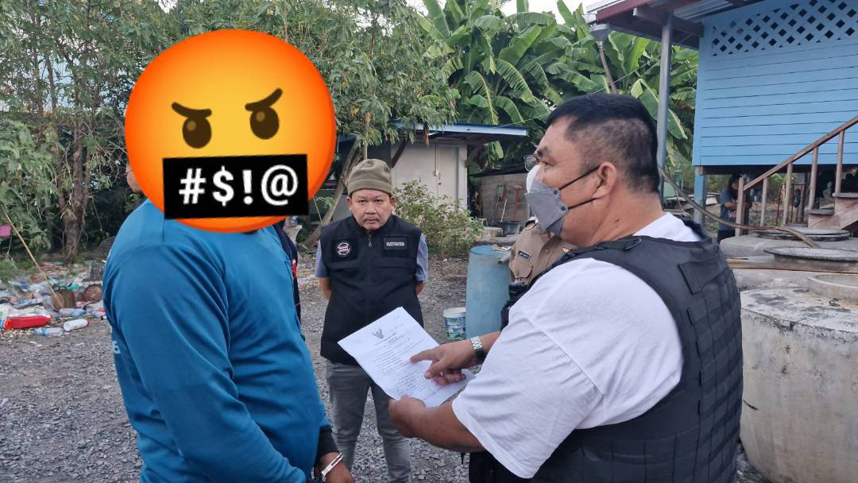
วันที่ 26 ธันวาคม 2567 จับกุมนาย ส. อำเภอเมืองนครสวรรค์ จังหวัดนครสวรรค์ตามหมายจับศาลจังหวัดนครสวรรค์ ที่ จ.2567 ข้อหาร่วมกันจำหน่ายยาเสพติดให้โทษประเภท 1(เมทแอมเฟตามีนหรือยาบ้า) โดยการขาย อันเป็นการกระทำเพื่อการค้าโดยผิดกฎหมาย

